**Путешествие в королевство природы**

***«Рыбе - вода, птице - воздух, зверю – лес, степь, горы, а человеку нужна Родина, и охранять природу – значит охранять Родину».***

***(Пришвин М.М.)***

|  |  |
| --- | --- |
| В рамках Всероссийских природоохранных социально -образовательных проектов «Эколята –Дошколята», «Эколята» и «Молодые защитники Природы» в Год экологии в 2017 году была объявлена Всероссийская акция «Россия – территория «Эколят – Молодых защитников Природы», | logo-konkurs |

мероприятия которой в настоящее время проходят во всех субъектах Российской Федерации.

Наш детский сад стал полноправным участником по реализации природоохранного социально - образовательного проекта «Эколята – Дошколята». Все мероприятия в детском саду в рамках проекта направлены на формирование системы всеохватывающего экологического просвещения и воспитания подрастающего поколения, вовлечение дошкольников в ознакомление с экологическими проблемами и их посильным практическим решением - пусть пока и в познавательно – игровой форме.

В этом месяце наши эколята – дошколята старших групп № 8 и № 9 в очередной раз побывали в королевстве природы и помогли героям – эколятам: Умнице, Тихоне, Шалуну и Ёлочке, собрать лепесточки с цветика – семицветика.

Не простая это была задача! Чтобы приступить к выполнению задания, ребятам были вручены эмблемы с логотипом «Эколята», они произнесли клятву эколят и по маршрутной карте пустились в путь.

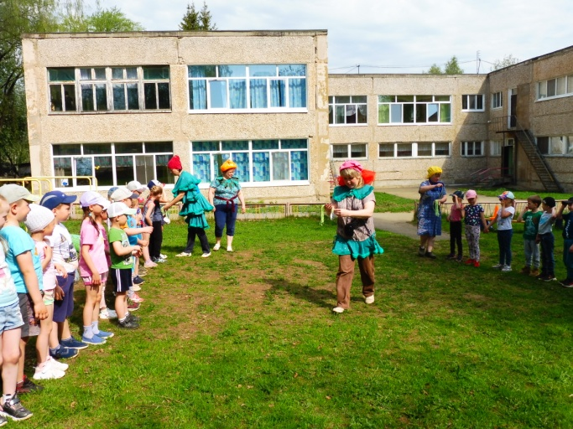 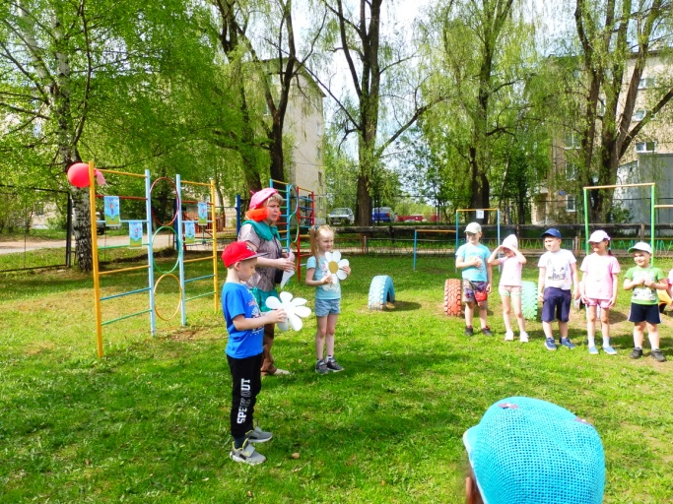

Воспитанников ждали семь станций, на каждой их которых, выполнив задание, дети получали по одному лепесточку определенного цвета.

На первой станции дети угадали – какой художник нарисовал картину: Зима, Весна, Осень или Лето.

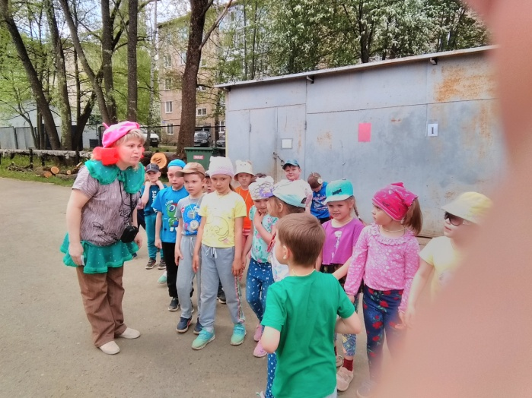 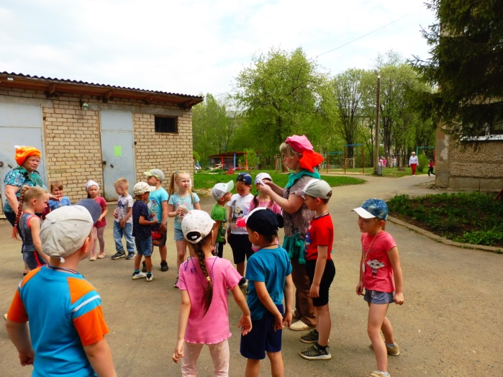

На второй станции – верно разложили последовательность развития живого организма.

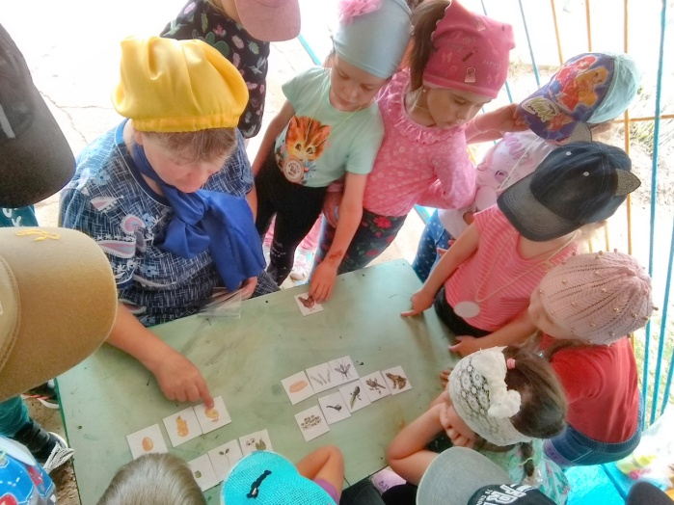 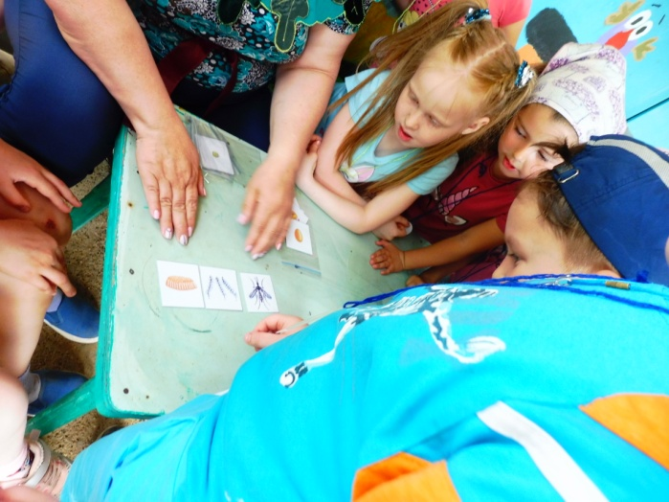

На третьей станции наши юные эколята – дошколята отвечали: что можно, а что запрещено делать в природе.

На четвертой – весело под музыку с Ёлочкой прокатились на паровозике по родным краям.

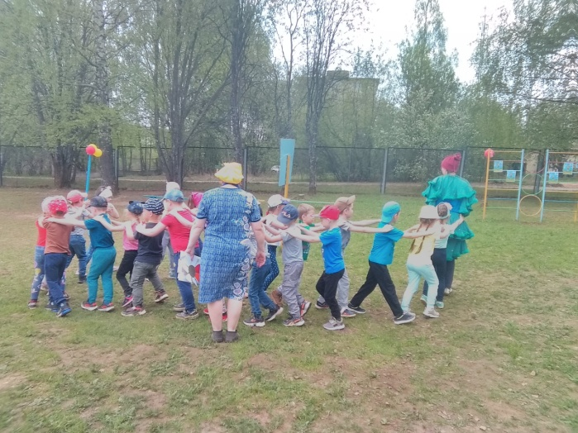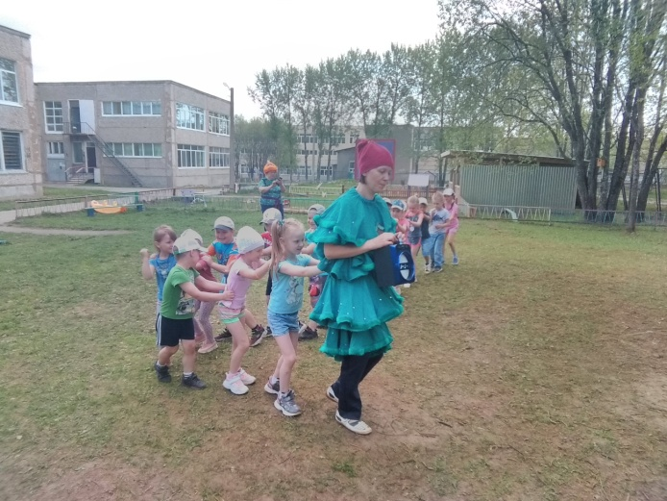

На пятой станции ребятишки вместе с нашими героями рассмотрели сложные жизненные ситуации и дети доказали – как необходимо правильно поступить, чтобы не навредить природе и живым существам, живущим в ней.

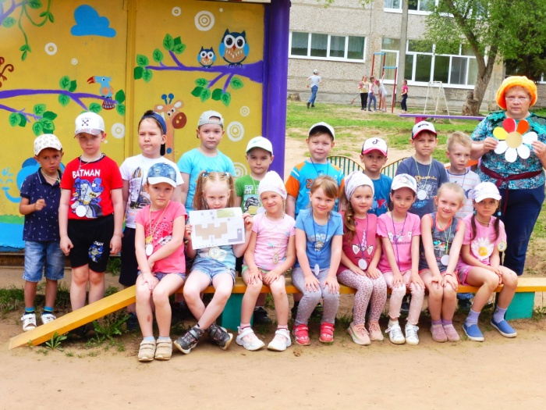 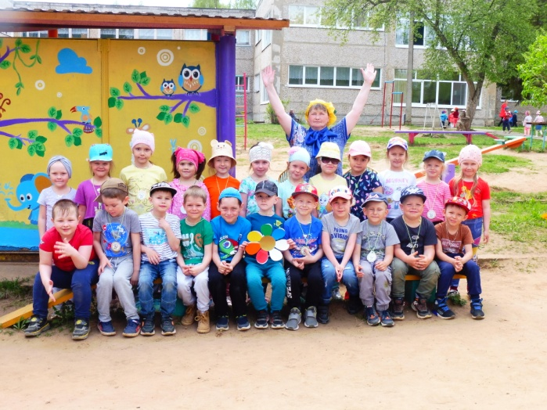

Далее, наши воспитанники пришли на полянку, где было много мусора. Но и эта задача оказалась дошколятам «по плечу». Весело и задорно они собрали весь мусор – сделали чище нашу Планету, пусть хоть и малую её часть.

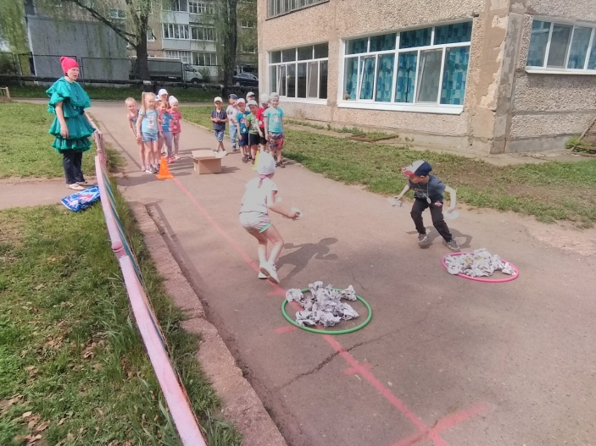 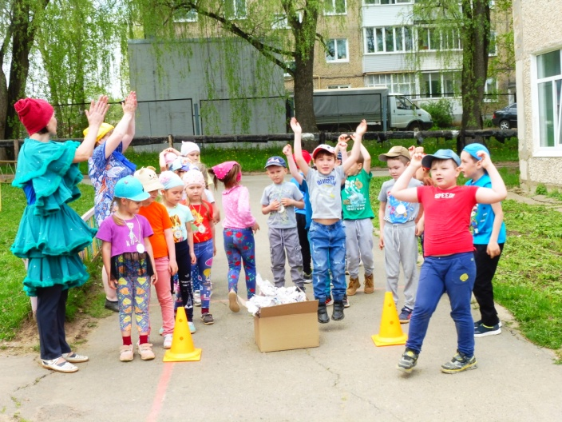

Последним испытанием был Блиц – турнир, где ребята показали все свои знания о природе. За это они получили последний, недостающий фиолетовый лепесток.

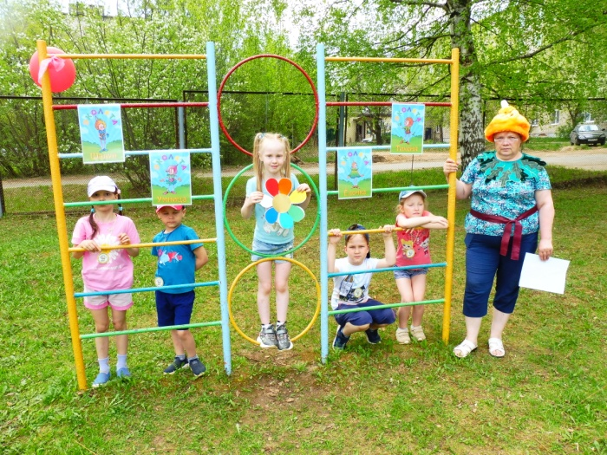 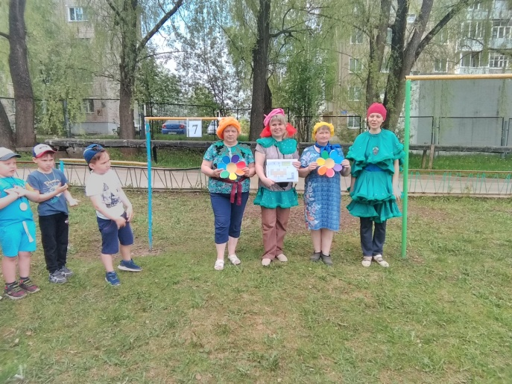

**Современная экология – это наука о том, как передать Природу, наш общий дом, нашим детям и внукам, чтобы им в нём было жить лучше и удобней, чем нам.**

**Информацию подготовила:**

**учитель – логопед Л.С.Ломова**